MŁODSI KOLEDZY ODKRYWAJĄ CUDA NATURY

Uczestnicy realizujący program projektu „Cuda natury” pod opieką pań Elżbiety Wróbel i Mirosławy Ziółkowskiej pracowali nad rozpoznawaniem i nazywaniem gatunków kwiatów doniczkowych, które znajdują się w ich klasie . Dnia 13.03.2017 roku dzieci sadziły różne rośliny w pojemnikach w celu obserwacji ich dalszego wzrostu, co sprawiło im wiele radości.

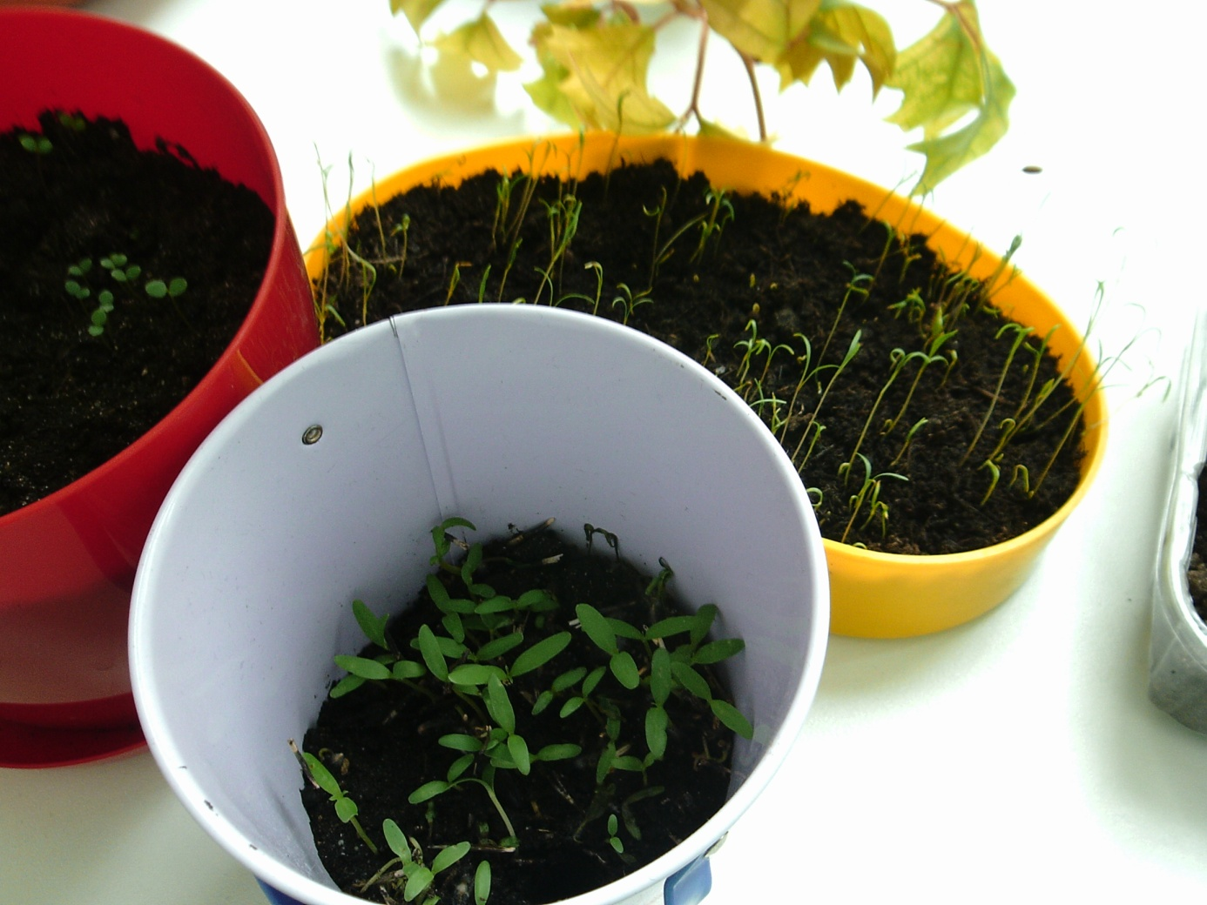
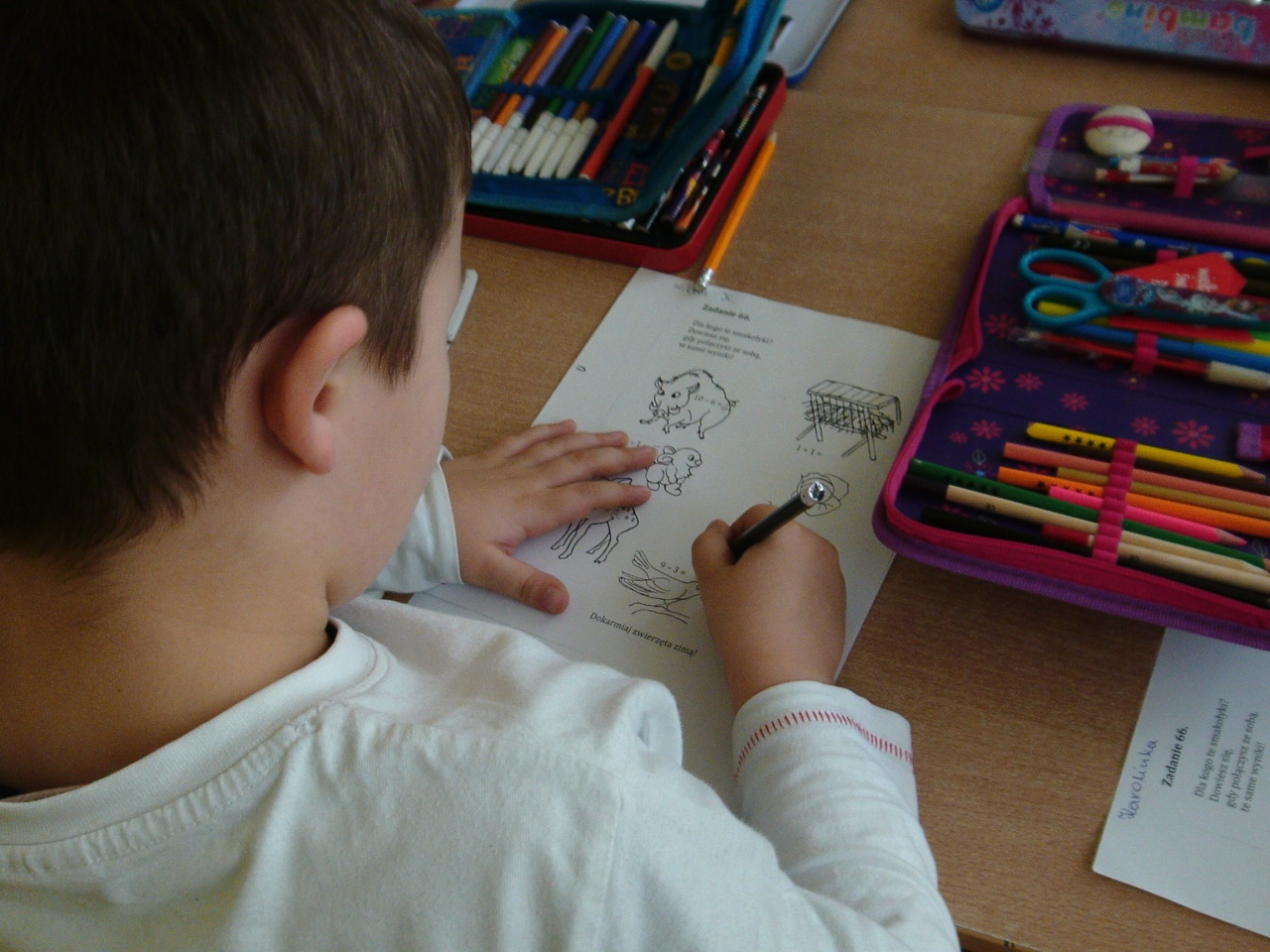

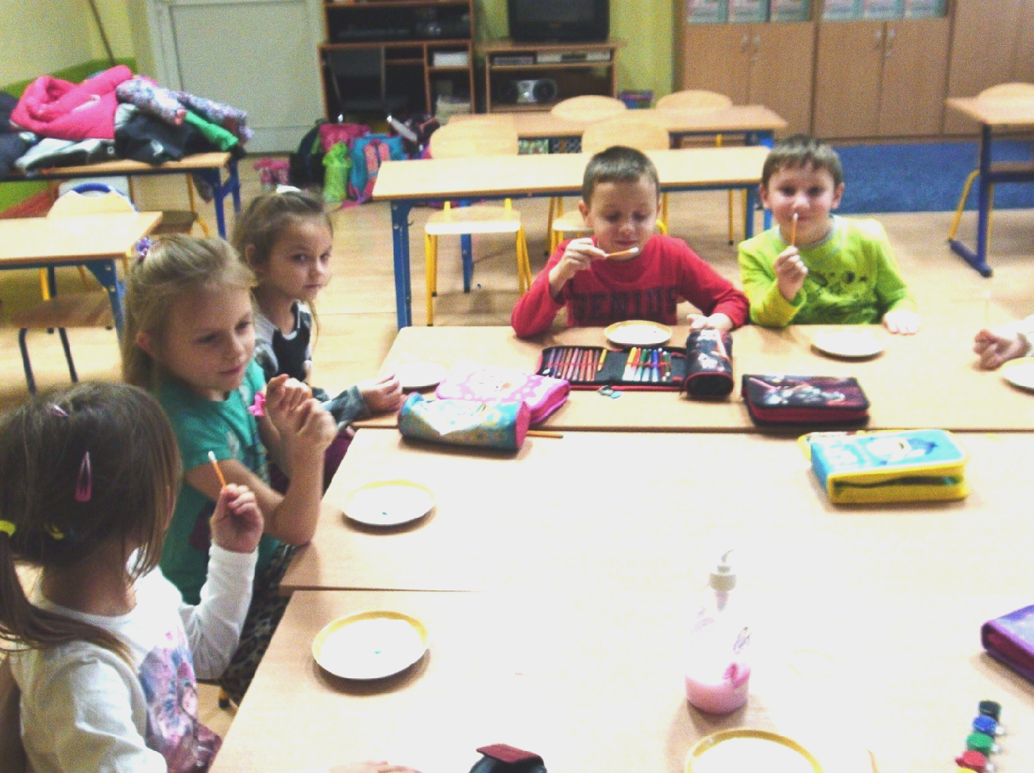
Dzieci nie tylko tworzyły ogródki, lecz także wykonywały zadania związane z przyrodą i zwierzętami.
Panie przygotowywały na zajęcia karty prac dla swoich podopiecznych, by mogli poznać bliżej przyrodę, która otacza ich na co dzień. Najciekawsze są doświadczenia ,a właśnie je wykonywali mali uczestnicy projektu nosiły one tytuł „Tęcza” i „ Uciekający Pieprz” itp

